Les trois soeurs, "Milpa" Mexique
Share
inShare
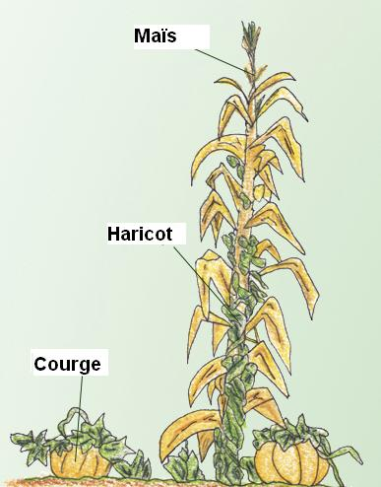

Le Milpa est un système d'association de trois cultures : maïs, haricots et courges, sur brûlis avec périodes de jachère et utilisation de paillis. Les cultures traditionnelles sont : maïs (Zea mays), haricot commun (Phaseolus vulgaris), haricot de lima (Phaseolus lunatus), courge (Curcubita spp) et piment (capsicum spp).

Le "Milpa" est un système traditionnel de culture intercalaire de maïs, de haricot de Lima, le haricot commun, et de squash. Les agriculteurs maya pratiquent ce système de cultures sur brûlis pour de petites parcelles de légumes. Ces légumes sont produits et consommés localement, ils constituent l'essentiel des cultures de base pour les besoins locaux et régionaux.
Le cycle de Milpa implique deux années de culture suivis de huit années de croissance en jachère, ou secondaire, pour permettre la régénération naturelle de la végétation. Tant que cette rotation continue sans raccourcir les périodes de jachère, le système peut être maintenu indéfiniment. Le nom des "trois soeurs" vient d'une vieille légende inca, représentant le rapport de ces trois familles de végétaux, perpétuée depuis.
Leçons tirées
Le système de rotation des parcelles agricoles dans le système d'abattis-brûlis permet la régénération de la végétation secondaire, la création d'écosystèmes qui sont favorables à la gestion traditionnelle des forêts et de la chasse de subsistance. Néanmoins, les pressions démographiques et politiques de développement rural font la promotion de l'utilisation accrue de produits agrochimiques et ont réduit la productivité agricole de ce système.
Les comparaisons de la diversité génétique des plantes cultivées par les communautés qui pratiquent le "milpa" par rapport à ceux qui ont modernisé l'agriculture avec la mécanisation, l'agrochimie et les variétés améliorées montrent que les systèmes traditionnels de conservation des ressources offrent une diversité génétique tandis que la modernisation de l'agriculture les érode.
Principes à l'oeuvre
Minimiser les toxiques
Le Milpa permet une utilisation minimale de produits agrochimiques toxiques qui sont actuellement promus par les programmes de développement gouvernementaux.
Conserver les ressources
Les variétés traditionnelles sont perpétuées pour une conservation génétique.
Gérer les relations écologiques
L'association de culture intercalaire de maïs-haricots-courges augmente la fixation biologique d'azote et le contrôle biologique des insectes et des maladies. Les périodes de jachère et le paillage dans les systèmes de Milpa sont ajustés pour gérer le potentiel productif, avec des périodes de jachère pour augmenter la production de biomasse et de recyclage des nutriments qui stimule le rendement des cultures, après la culture de zones en friche.
Diversification
La diversité génétique des cultures est élevée dans les communautés utilisant les systèmes milpa, avec plus de quinze variétés locales de maïs, cinq de haricot, la courge et trois des six piments. Les zones de jachère de la milpa sont un habitat pour les oiseaux et les petits mammifères, préservent la biodiversité naturelle et créent des paysages variés. Les systèmes de Milpa subviennent aux besoins variés de la communauté agricole tout entière, y compris les cultures vivrières de subsistance, les cultures fourragères (pulpe de courge), les matériaux de construction en milieu rural, le bois de feu, les plantes à fleurs et la végétation secondaire pour l'apiculture, et enfin les animaux qui peuvent être chassées.
Habiliter les gens
En utilisant les systèmes traditionnels de Milpa les connaissances locales sont conservées, permettent aux agriculteurs de contrôler leurs ressources génétiques et de prévoir la production de subsistance alimentaire locale.
- < Précédent
- Suivant >
JooComments powered by Bullraider.com

Source : http://www.bio-logiques.org/index.php?option=com_content&view=article&id=155:milpa-agroecosystemes-dans-le-yucatan-au-mexique&catid=102:plantes&Itemid=522

